Composition d’une roche
Exp 2,1

Science

Présenter à :
Daniel Blais

Fait par :
William Latulippe

ESV

24 Octobre

Observation : Si on a une roche et une loupe on va parler de composition de roche.
Interrogation : Lequel de ces minéraux est de la biotite ?
Hypothèse : Je suppose que c’est #33.

Matériel : Loupe et roche

Manipulation : Je prends la photo.

Résultat :
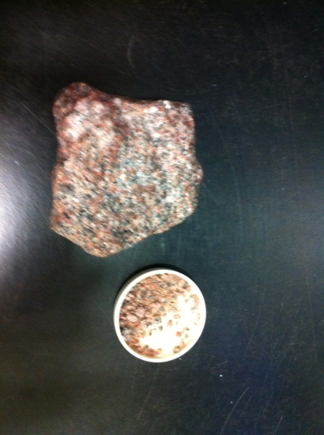
Compisition d’une roche

Analyse : D’après mes résultat la biotite serait l’inconnu #33, parce que il est noir. Aussi parce que le 4 ses du graphite et le 14 ses du magnétite.
Conclusion : Mon hypothèse est vrai.

